Adı-Soyadı: Aldığı
Sınıf-No : Not :
2009-2010 EĞİTİM ÖĞRETİM ……………….. İLKÖĞRETİM OKULU 6. SINIFLAR FEN VE TEKNOLOJİ DERSİ
Adı-Soyadı: Aldığı
Sınıf-No : Not :
I. DÖNEM II. YAZILI DEĞERLENDİRME SORULARI
A. Aşağıdaki ifadelerden doğru olanına (D), yanlış olana (Y) harfi yazınız. ( 14 puan )

………1) Sperm hareketli ve küçük yapılı iken yumurta büyük ve hareketsizdir.
………2) Ergenlik döneminde insanlarda bedensel ve ruhsal değişikler meydana gelir.
………3) Bütün canlılar doğurarak ürerler.
………4) Çanak yaprak çiçek gonca halindeyken çiçeği korumakla görevlidir.
………5) Tohum çimlenirken güneş ışığına da gereksinim duyar.
………6) Tarım ilaçlarının ve yapay gübrelerin kullanılmadığı tarım organik tarım olarak adlandırılır
………7) Yumurta hücresi testislerde üretilir.

B. Aşağıdaki boşlukları tablodaki kelimelerle uygun şekilde doldurunuz. .( 14 puan )
Dinamometre , Sürat , Kuvvet , Hareket , Hareket enerjisi , Net Kuvvet , Newton

- Kuvvetin birimi ……………………………dur.
- Hareketli cisimlerin sahip olduğu enerjiye …………………………….. denir.
- Bir cismin sabit bir noktaya göre yer değiştirmesine ………………………….denir.
- Birim zamanda alınan yola …………………….denir.
- Kuvvetin büyüklüğü ……………………………..ile ölçülür.
- Bir cisme etki eden birden fazla kuvvetin yaptığı etkiyi tek başına yapabilen kuvvete…………………………denir.
7) Durun bir cismi hareket ettiren , hareket eden bir cismi durduran , cisimlerin yönünü ve şeklini değiştiren etkiye ………………………….. denir.
C) Aşağıdaki soruları boş bırakılan yerlere cevaplayınız.(6 puan)
1) V=120km/h v= 10m/s
Yukarıdaki şekilde verilen masada duran vazo, 120 km/h süratle hareket eden araba ve 10 m/s süratle hareket eden top verilmiştir.

  - Hangi cisimlerin hareket enerjisi vardır? …………………………………….( 4 puan)
  - Hangi cisimlerin hareket enerjisi yoktur?.........................................................( 2 puan)
2)
Zaman (s) | 0 | 2 | 4 | 6 | 8
Yol (m) | 0 | 20 | 40 | 60 | 80

Zaman (s) | 2 | 4 | 6 | 8
Sürat (m/s)

Bir hareketliye ait yol-zaman örüntüsü yukarıdaki gibidir.
a) Yol-zaman grafiğini çiziniz. (3 puan)
b) Süratini bularak grafiğini çiziniz.(7 puan)
Yol (m)
Zaman (s)
Sürat (m/s)
Zaman (s)

3- Aşağıdaki şekiller için net kuvveti bulunuz. Dengelenmiş midir dengelenmemiş midir yazınız.(8P)
8 N 10 N
x
14N
7 N
Y

3 N
7N

4- 640 km lik Eskişehir- Tokat yolunu 8 saatte alan aracın süratini (km/h) hesaplayınız.(10P)

5- Tabloda yer alan organellerin görevlerini yazınız.(8P) 6-Basit bir çiçek şekli çizip temel kısımları şekil üzerinde gösteriniz(8P)
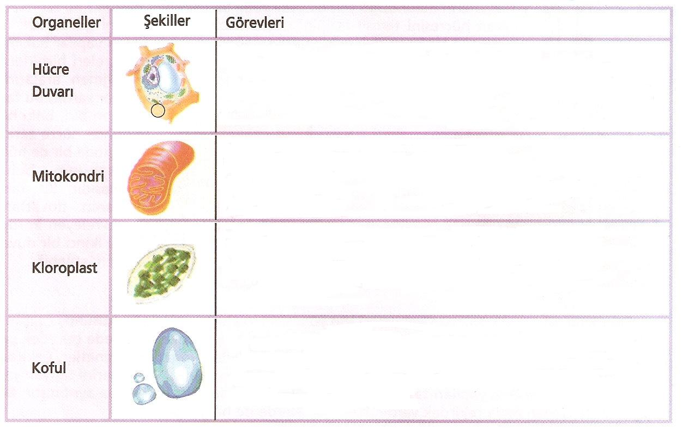
D)Cevapları düzelterek kutulara yazınız? ( 10 puan )
1) Canlıların kendilerine benzer yeni bireyler oluşturmasıdır. ( R E M Ü E )

2) Embriyonun bebek oluncaya kadar geçirdiği süreçtir. ( E M E G L İ Ş )

3) Zigottan sonra oluşur.( E Y O R İ M B )

4) İnsanlarda bir gelişim dönemidir. ( B K İ L E K B E )

5) Yumurta ve sperm hücreleri birleşmesine denir. ( Ö M N D E L E L )

E) Aşağıdaki çoktan seçmeli soruları cevaplayınız.(12P)
1)
3) Bir çimlenen tohumun büyümesi için gerekli olan koşulların tümü, aşağıdakilerden hangisinde bir araya getirilmiştir?

- Karbondioksit – Su – Işık
- Işık – Su – Sıcaklık
- Oksijen – Işık – Sıcaklık
- Sıcaklık – Su – Karbondioksit

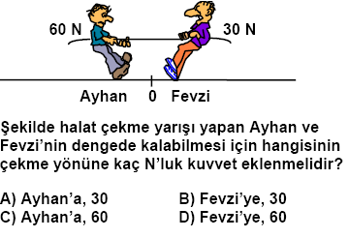 4) Aşağıdakilerden hangisi yalnız bitki hücresinde bulunur?

A) Mitokondri B) Sentrozom C) Klorofil D) Çekirdek
2)
18N
3N

5) Bir aracın hızı 50 km/h dir. Bu araç 300 km lik yolu
Şekildeki cisme etki eden net kuvvetin yönü ve büyüklüğü aşağıdakilerden hangisinde doğru verilmiştir?
kaç saatte gider?
A) 3 B) 5 C) 6 D) 9
6) Aşağıdakilerden hangisi başkalaşım geçiren hayvanlara örnektir?

A) Ördek B) Papağan C) Kelebek D) Yılan

A) 21 N B) 15 N
C) C) 18 N D ) 15 N

………………..
Fen ve Teknoloji Öğretmeni

